При проведении строительно-монтажных работ по капремонту в Москве будут учтены сезонные требования
21.09.2015
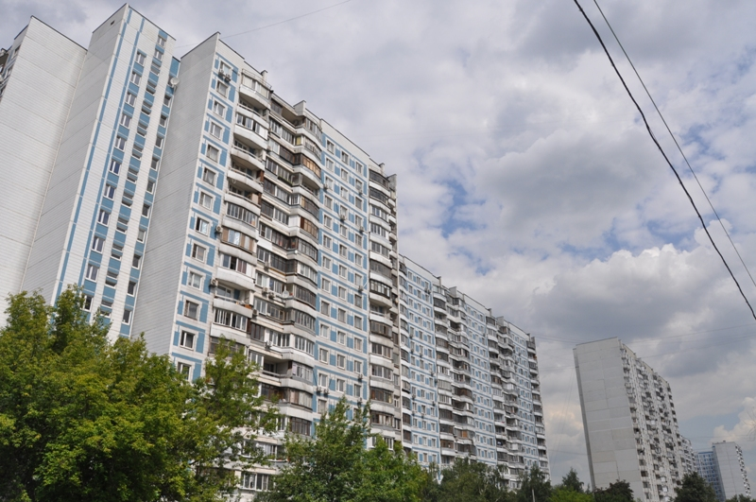
Начать строительно-монтажные работы в 365 домах Москвы планируется в 2015 году. Об этом сообщили в Фонде капитального ремонта многоквартирных домов столицы.
Там отметили, что порядок организации работ учитывает сезонные требования и обеспечение наиболее комфортных для жильцов условий проведения ремонтных работ. В первую очередь будут выполнены всесезонные работы: ремонт внутридомовых инженерных сетей электроснабжения, газоснабжения, холодного и горячего водоснабжения, ремонт или замена мусоропровода, внутридомовой системы дымоудаления и противопожарной автоматики, а также подвальных помещений.
Как уточнили в фонде, когда наступят нормативные погодные условия, будет выполнена следующая группа работ: ремонт внутридомовых инженерных систем теплоснабжения (стояки и разводящие магистрали), фасада, крыши, фундамента, а также ремонт или замена внутреннего водостока.
Добавим, что работы, производимые в местах повседневного использования жильцами (подъезды, холлы), например, ремонт мусоропровода, электроснабжения, внутреннего водостока и прочие, также планируется производить в один период, для обеспечения минимального по времени присутствия строителей в данных помещениях. Замена системы отопления допускается только в теплый период для исключения «размораживания» дома. Изоляционные и кровельные работы допускается выполнять при температуре воздуха до минус тридцати градусов.
Напомним, что с 1 июля москвичи начали уплачивать взнос на капитальный ремонт. Минимальная сумма, установленная в столице, составляет 15 руб. за 1 кв. м. Малообеспеченные жители могут получить субсидии, также для ряда категорий москвичей предусмотрены льготы по уплате взноса. Подробная информация размещена в Городском центре жилищных субсидий.

Адрес страницы: http://bv.mos.ru/kapremont/detail/2168640.html
Управа района Бирюлево Восточное города Москвы

